“第29届世界音乐教育大会学术骨干培训”暨
“全国音乐教育课程培训”研讨会报名表
请选择您的身份填写报名表：
A 教师
姓名 |  |  |  |  | 性 别 |  |  | 出 生 年 月
职 称 |  |  |  |  | 职 务 |  |  | 专 业
工 作 单 位
通 讯 地 址
邮 政  编 码 |  |  |  | 移 动  电 话 |  |  |  |  | 固 定  电 话
电 子 邮 箱 |  |  |  |  |  |  |  |  | 传 真
参与何种学会、团体
是否需要安排住宿 |  |  |  | □ 是 □ 否  由于各宾馆的接待容量有限，会务组将根据报名先后顺序，由近及远安排住宿地点（请参考下页的酒店信息表）
返程需求 |  |  |  | - 飞机票 □ 火车票 □ 不需要
B 学生
姓名 |  |  |  |  | 性 别 |  |  | 出 生 年 月
学 历 |  |  |  |  | 专 业 |  |  | 专业指导教师
就 读 学 校
通 讯 地 址
邮 政  编 码 |  |  |  | 移 动  电 话 |  |  |  |  | 固 定  电 话
电 子 邮 箱 |  |  |  |  |  |  |  |  | 传 真
参与何种学会、团体
是否需要安排住宿 |  |  |  | □ 是 □ 否  由于各宾馆的接待容量有限，会务组将根据报名先后顺序，由近及远安排住宿地点（请参考下页的酒店信息表）
返程需求 |  |  |  | □飞机票 □ 火车票 □ 不需要
酒 店 信 息 表

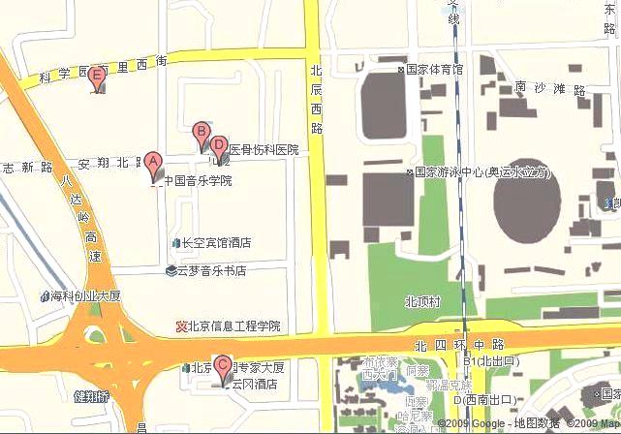

 | 酒店名称 | 地理位置 | 价格标准
A | 格兰迪宾馆 | 中国音乐学院校内（朝阳区安祥路1号） | 标间RMB 200
B | 翔云楼宾馆 | 朝阳区安翔北里10号  （步行3分钟可到达中国音乐学院） | 标间RMB 240
C | 云岗酒店 | 朝阳区亚运村华严北里68号  （步行10分钟可到达中国音乐学院） | 标间RMB 240
D | 奥宜坊酒店 | 朝阳区安翔北路  （步行3分钟可到达中国音乐学院） | 标间RMB 200
E | 邻奥嘉苑宾馆 | 朝阳区南沙滩8号  （步行8分钟可到达中国音乐学院） | 标间RMB 200

